UNIVERSIDAD MARIANO GÁLVEZ DE GUATEMALA
FACULTAD DE INGENIERÍA EN SISTEMAS
PROGRAMACION II
ING. MBA DAVID ALVAREZ



SEMANA-05-POO

ESTUDIANTE CARNET
Juan Otoniel Sambrano Hernández 9941-25-14918
REPOSITORIO: https://github.com/jsambranoh-design/programacion-II-2026.git

Lugar y fecha:
23-08-2026

- Estructura completa del proyecto.
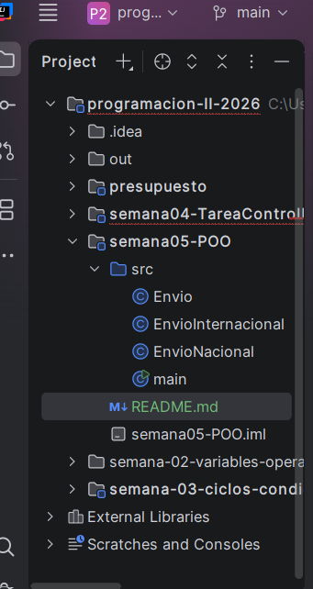
- Ejecución de un envío nacional.
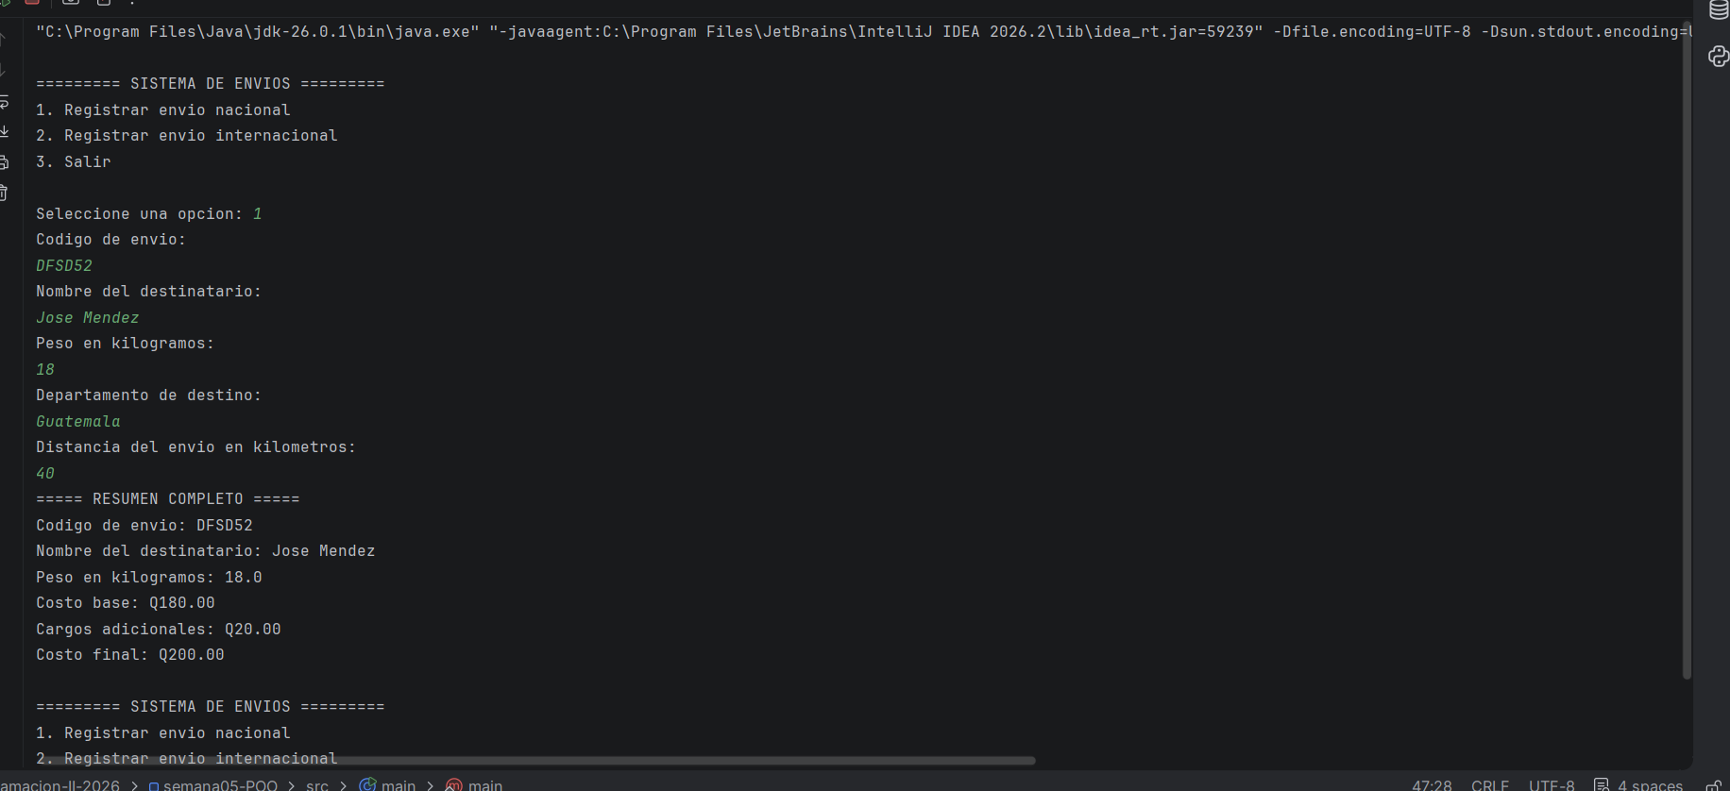
En la ejecución de envio nacional se registra todos los datos inicialmente los primarios que son código, nombre del destinatario y peso luego de eso se salta a la clase envió nacionales para poder solicitar el resto de los datos que son departamento y la distancia con estos valores se calcula los cargos adicional y costos finales para luego con la sobrecarga debido a que se presentan todos los datos nos dará el resumen completo del envio
- Ejecución de un envío internacional.
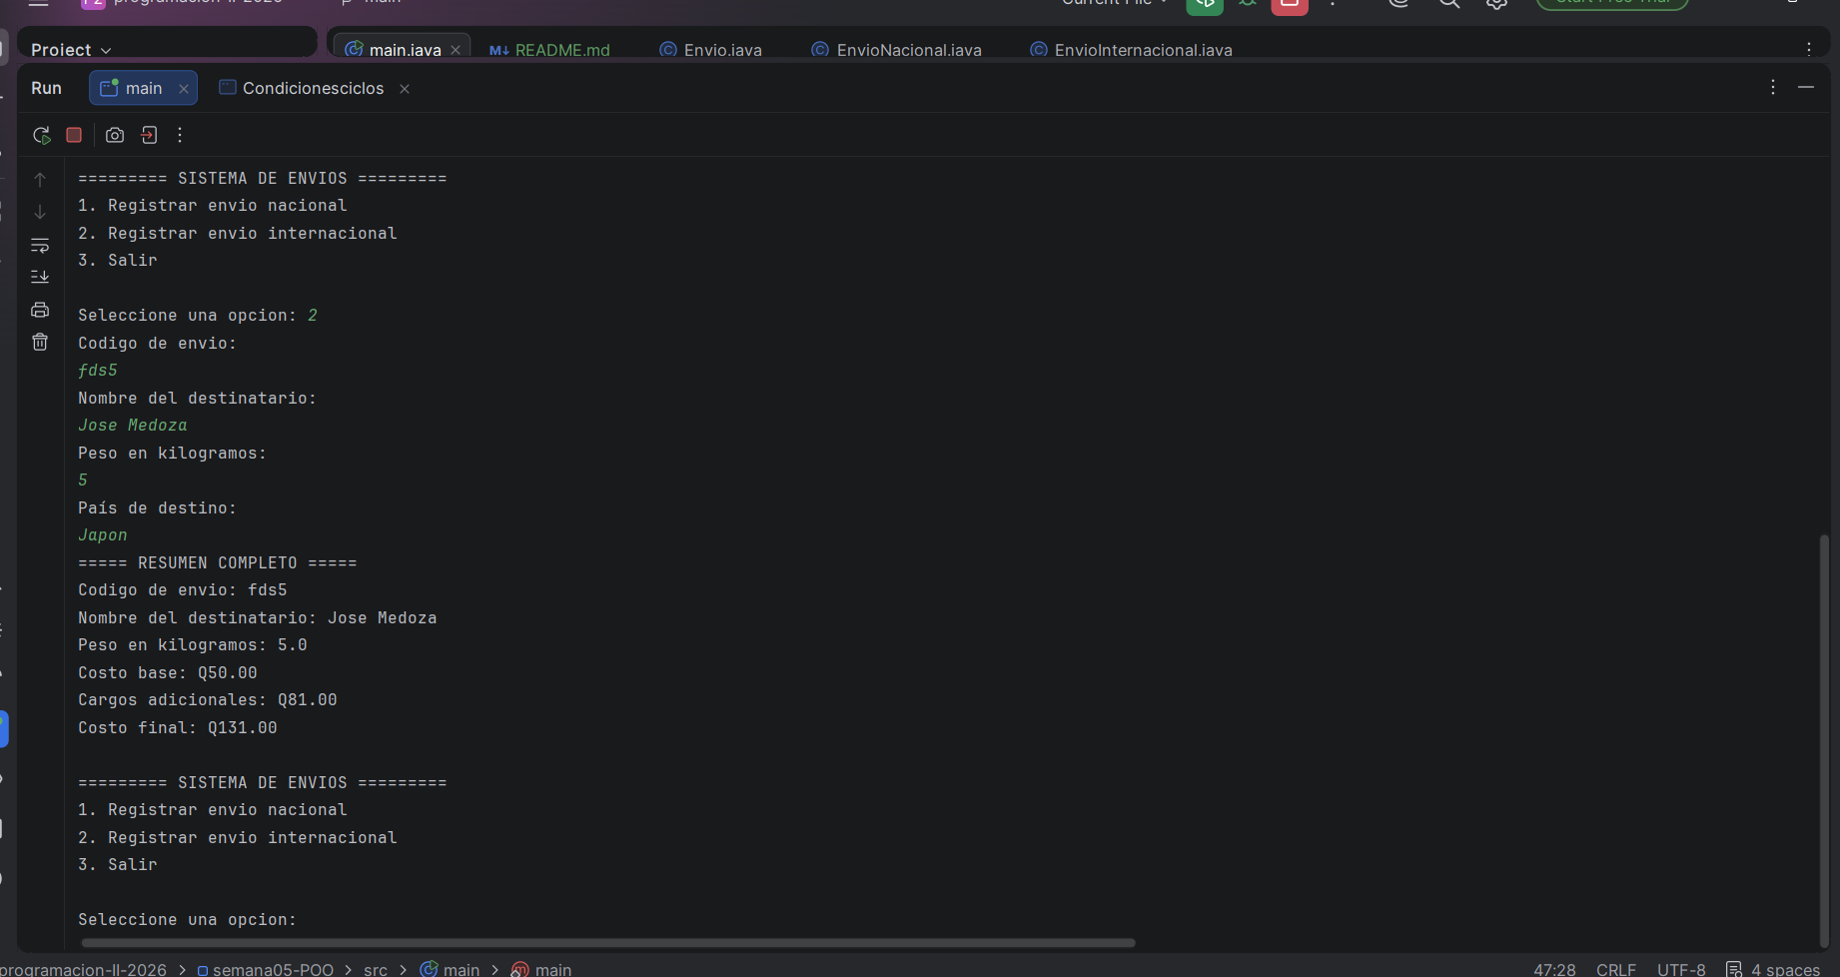
En la ejecución de envio internacional se registra todos los datos inicialmente los primarios que son código, nombre del destinatario y peso luego de eso se salta a la clase enviós internacionales para poder solicitar el resto de los datos que son país de desino con lo cual con estos valores se calcula los cargos adicional y costos finales para luego con la sobrecarga debido a que se presentan todos los datos nos dará el resumen completo del envio

- Validación de un peso incorrecto.
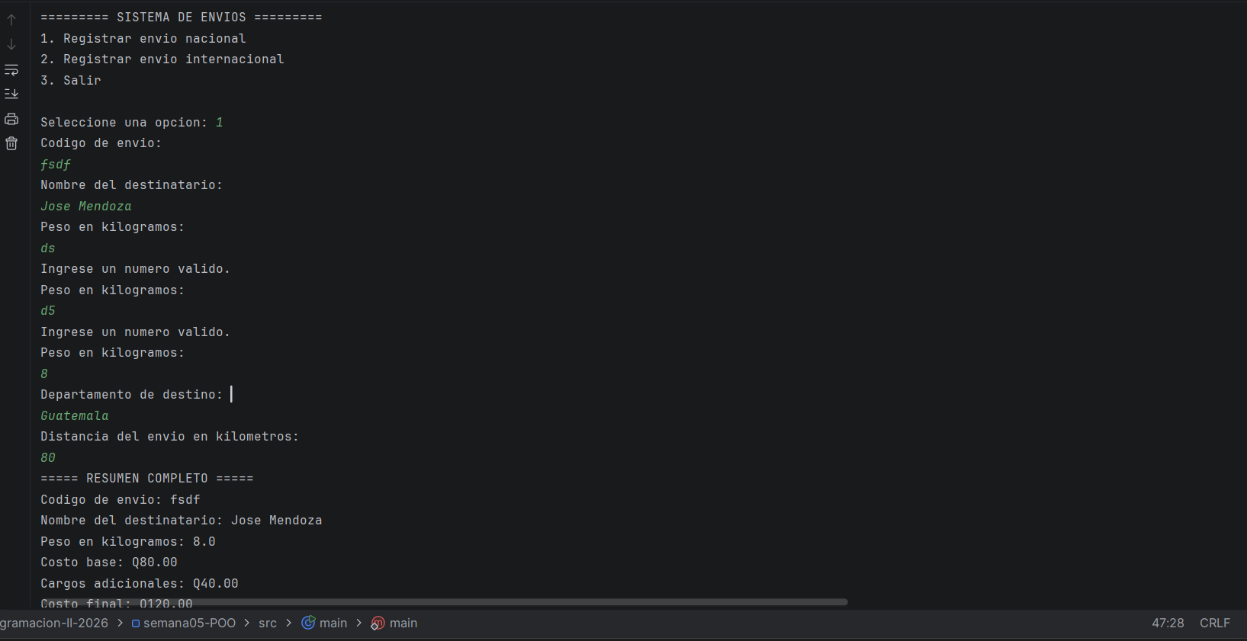
En esta validación se verifica que el peso no se quede sin un numero ya que si incluso si se pone con cadena de texto el código programa a repetir la pregunta hasta que ingrese los dígitos de manera numérica
- Menú funcionando nuevamente después de procesar un envío.
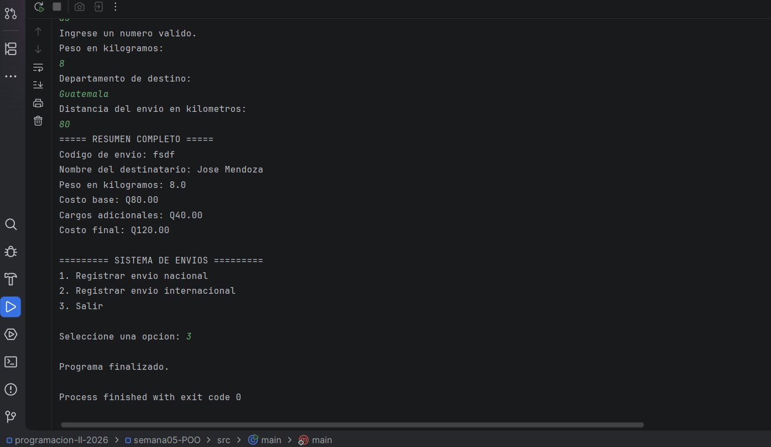
Una ves terminada el desglose de datos el programa repito el cliclo en un while para que el programa termine hasta ingresar la opción 3 de lo contrario seguirá pidiendo el tipo de envio a usar otra ves.

Redactar entre cinco y siete líneas explicando:
- Qué clase funciona como superclase.
- Qué clases heredan de ella.
- Qué método fue sobrescrito.
- Qué método fue sobrecargado.
- Cómo se demuestra el polimorfismo en Main.
La primera clase creada para distribuir todos los datos fue la clase envio que funciona como la superclase, las clases hijas de envio son envionacional y envio internacional el métodos sobrescrito es el de costo final debido a que ambas clases hijas usaban el mismo método pero producían diferentes resultados, el método sobrecargado es el de mostrar resumen ya que aunque este proyecto no lo use si se creo un método sin parámetros y el otro método que recibe un valor booleano el cual es el que se muestra en pantalla y el polimorfismo se trabajo de igual manera que la sobreescritura en esta ocasión en la clase main se uso en la variable Envio para crear objetos en las clases hijas.

